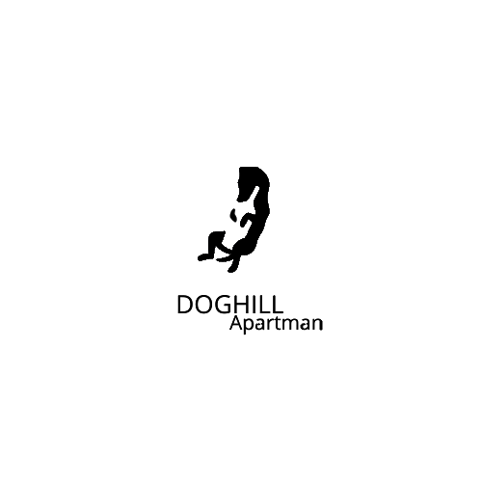

**Általános szerződési feltételek és Házirend**

Érvényes: 2024.04.03-tól.

Az Általános Szerződési Feltételek hatálya a DOG HILL egyéb szálláshelyre és kapcsolódó szolgáltatásaira terjed

ki.

**Adatok**

Név, kapcsolattartók: Tóth András, Tóthné Dankó Diána

Szállás neve: DOG HILL Apartman

Szolgáltató neve: DOHA Service Kft.

Cím: 2023 Dunabogdány Kutyahegyi út 2.

Levélcím: 2023 Dunabogdány, Svábhegy utca 16/A

Telefon: + 36 20 5999 414, +36 20 9879419

E-mail: info@doghillapartman.hu

Internet: https://www.doghillapartman.hu/

Adószám: 29227857-2-13

NTAK szám: EG24091137

**A Szolgáltatás igénybevételének módja és feltételei**

**A szolgáltatás megrendelése:**

A megrendelést minden esetben írásban (e-mail) kell megküldeni. (webes foglalás generálja)

A megrendelésnek tartalmaznia kell a Vendég nevét, címét, az érkezés és távozás pontos időpontját, valamint a megrendelt

extra szolgáltatások (bekészítés, transzfer, stb.) pontos megnevezését.

A DOG HILL Apartman minden megrendelést írásban igazol vissza (e-mail).

Csak az előzetesen bejelentett szállóvendégek tölthetik nálunk az éjszakát.

Minimum 2 éjszaka foglalható.

**A DOG HILL Apartman-ba történő érkezés-távozás, tartózkodás (A megadott érkezési és távozási időpontban a tulajdonos,**

**vagy képviselője igény esetén jelen van)**

**Bejelentkezés 15 óra után lehetséges.**

A kulcsot a bejárati ajtó melletti kulcs széfben helyezzük el, melyhez a kódot az érkezés napján küldjük el.

Amennyiben személyesen kíván velünk találkozni, kérjük, érkezése előtt legalább egy órával hívjon minket, hogy kinyissuk, és

átadjuk önnek a DOG HILL Apartman-t! **A szolgáltató éjjel-nappal elérhető az alábbi elérhetőségeken: +36 20 5999414, 06209879419**

**Kijelentkezés délelőtt 11 óráig.**

Kérjük, hogy távozása előtt legalább egy órával hívjon minket, hogy személyesen átvegyük öntől a DOG HILL Apartman-t!

Találkozás nélküli távozáskor kérjük, hogy a kulcsszéfbe helyezze vissza a kulcsot.

A kijelentkezési időpont módosítására van lehetőség a foglaltság függvényében maximum + 4 óra, ennek díja 12.000 Ft.

**A DOG HILL Apartman szigorúan nemdohányzó.**

Dohányozni kizárólag a teraszon vagy szabadtéren van lehetőség az erre rendszeresített hamutartók használatával.

Dohányzás és nyílt láng használata az erdős területen fokozottan tűzveszélyes, ezért csak a kijelölt helyeken szabad

dohányozni, illetve tüzet gyújtani tilos.

**A DOG HILL Apartman szigorúan kisállatmentes hely**, mert az erdő és vadak közelsége veszélyt jelent.

A SZÁLLÁSHELY-SZOLGÁLTATÓ A SZÁLLÁSHELY-SZOLGÁLTATÁST IGÉNYBEVEVŐ BEJELENTKEZÉSEKOR AZ OKMÁNYOLVASÓ

SEGÍTSÉGÉVEL AZ ALÁBBI ADATOKAT RÖGZÍTI - A SZÁLLÁSHELY KEZELŐ SZOFTVER ÚTJÁN A KORMÁNY RENDELETÉBEN

KIJELÖLT TÁRHELYSZOLGÁLTATÓ ÁLTAL BIZTOSÍTOTT TÁRHELYEN.

●

●

●

●

●

●

családi és utónév;

születési családi és utónév;

születési hely és idő;

neme;

állampolgársága;

anyja születési családi és utóneve;

**Takarítás és egyéb szolgáltatási információk:**

A napi takarítás, illetve 1-7 napon belüli takarítás és ágyneműcsere megoldható, igénylésekor alkalmanként 20.000 Ft díjat számítunk fel.

Több, mint 1 hetes tartózkodás esetén a heti rendszerességű takarítás és ágyneműcsere díjmentes.

**24 órán belüli szolgáltatások kérhetőek (aktuális egyénre szabott árakkal):**

Mosási szolgáltatás

Vendégek számára vasalás

Ruhavarrás

Transzfer szolgáltatás érkezéskor, távozáskor, vagy a szálláshelyen töltött idő alatti programok során oda-vissza

Reggeli bekészítés

Grillezési lehetőség adott a helyszínen, ehhez kérhető bekészítés

**Egyéb információk, szolgáltatások**

Igény esetén bekészítünk a szobába babaágyat matraccal és babakádat, valamint babaszék is kérhető. Babajátékok és a mikrohullámsütő az apartmanban megtalálhatóak.

Igény esetén több vállfát készítünk be a szobákba, de a szobák esztétikuma és a környezet végett csak a fiókokban helyeztünk el az elegendőnél több db-ot.

A helyszínen csak a közösségi térben helyeztünk el tv készüléket, mivel az Apartman és szobái kifejezetten a pihenésre és elvonulásra szolgálnak. A készüléken elérhető Netflix előfizetés, youtube és egyéb online lehetőségek.

Rendelkezésre áll társasjáték a helyszínen a trsasági élet hangulatához járulván.

Igény esetén biztosítunk Tollas szettet.

Wifi és internet hozzáférés:

WIFI NAME: HUAWEI_B535_4FA4

PASSWORD: 3gD3FMqndm9

**Igény szerint kérhető (aktuális egyénre szabott árakkal:**

Masszázs

Borkóstoló

Suppolás

E-bike

Túrázás

●

●

a személyazonosításra alkalmas okmány vagy útiokmány azonosító adatai.

a személyazonosításra alkalmas okmány vagy útiokmány azonosító adatai (14. életévét betöltött vendég esetén).

A felsorolt adatokat a szálláshely a 14 év alatti vendégek esetében képviselőjének (pl. szülő, gondviselő) nyilatkozata alapján

is rögzítheti.

TOVÁBBÁ AZ ALÁBBI ADATOKAT IS RÖGZÍTI A SZÁLLÁSHELY KEZELŐ SZOFTVERBEN:

●

a szálláshely-szolgáltatás címe;

●

a szálláshely igénybevételének kezdő és várható, valamint tényleges befejező időpontja.

**Fizetési feltételek:**

A megrendelt szolgáltatások teljes ellenértékét kérjük banki átutalással teljesíteni a foglalás részleteit visszaigazoló e-mail

elküldését követő 48 órán belül (név, érkezési nap feltüntetésével). Az átutalt összeg foglalónak minősül.

Az egyedi igényeket email-ben egyeztetjük.

**A szolgáltatás lemondása, törlési szabályok**

A Vendég kötelezettséget vállal arra, hogy az általa megrendelt szolgáltatások esetleges lemondásáról, módosításáról vagy

bármilyen egyéb változásról a szolgáltatás kezdetét megelőzően, írásban tájékoztatja a DOG HILL Apartman-t.

2

-4 nap időtartamra történt foglalás lemondása, legkésőbb 21 nappal érkezés előtt lehetséges, 3000 Ft adminisztrációs díj

levonása ellenében a foglalót visszautaljuk. 21 napon belüli lemondás esetén a foglalót nem térítjük vissza!

5-14 nap időtartamra történt foglalás lemondása, legkésőbb 45 nappal érkezés előtt lehetséges, 3000 Ft adminisztrációs díj

levonása ellenében a foglalót visszautaljuk. 45 napon belüli lemondás esetén a foglalót nem térítjük vissza!

A DOG HILL Apartman fenntartja magának a jogot, hogy a Vendég által megrendelt és visszaigazolt szolgáltatások

teljesítésétől legkésőbb a szolgáltatások igénybevételének megkezdését megelőző 21 nappal – a Vendég részére írásban

megküldött nyilatkozattal – elálljon, a Vendég által e megfizetett foglaló egyidejű visszautalása mellett.

**Áraink**

A DOG HILL Apartman által kiadott árak minden esetben tartalmazzák a törvényben meghatározott ÁFA-t és az

idegenforgalmi adót. Az árak nem tartalmazzák az oda- és visszautazás díját.

Az árak - a 4/2009 (I.30) NFGM-SZMM együttes rendelet 6. § b. pontja alapján kerülnek feltüntetésre.

A DOG HILL Apartman az árváltozás jogát fenntartja.

Az aktuálisan érvényesítésre kerülő foglalási és extra szolgáltatások árait a DOG HILL Apartman a megrendelés

visszaigazolásában közli. A DOG HILL Apartman aktuális árai a honlapon (www.forrestcabin.hu) találhatóak.

Szolgáltató és a Vendég megállapodnak, hogy a nyújtott szolgáltatás teljesítési időpontjának (Áfa tv. 55. § (1) bekezdés) a

vendég által utolsóként, tényállásszerűen igénybe vett szolgáltatás napját tekintik.

**Reklamáció:**

A szolgáltatás ideje alatt felmerülő esetleges panaszok esetén a Vendég az elutazás időpontjáig írásban (e-mail) élhet

kifogással.

A DOG HILL Apartman a panaszokat három napon belül köteles kivizsgálni, illetve azokra érdemben reagálni.

**Kártérítés:**

A DOG HILL Apartman az általa okozott károkért a vonatkozó jogszabályok szerint felel. Amennyiben a vendég a helyszínen

elmulaszt panaszt tenni, a későbbiekben kártérítésre nem jogosult. A Vendég az általa okozott károkért a vonatkozó

jogszabályok szerint felel. A Vendég felelős mindazon károk megtérítéséért melyeket a Szolgáltató vagy harmadik személy

részére ő maga vagy kísérője, vagy ezen személyek bármelyikének felügyelete alá tartozó személyek okoznak. Az okozott károk

felmérése távozáskor történik meg a helyszínen, az átadás-átvételi jegyzőkönyv alapján. Amennyiben találkozás nélküli

érkezés-távozás történik, a károkozás ténye fotókkal kerül igazolásra és megküldésre a vendég részére. A kár összege a

helyreállítási költség, eszközbeszerzés új beszerzési ára alapján kerül kiszámításra.

A Vendég foglalásával kijelenti, hogy az Általános Szerződési Feltételekben foglaltakat megismerte, azokat tudomásul vette és

elfogadja.

Dunabogdány, 2024.04.03.

Mellékletek:

-

-

-

masszázsmedence használatának szabályai

leltár

**A DOG HILL Apartman teraszán található masszázsmedence használatának szabályai:**

1

2

.

.

A jakuzzi nem számít közfürdőnek. A vendég az útmutató szerint önmagának tölti fel és üríti ki.

Használat előtt az alapos tusolás kötelező, ezzel is csökkentve az idegen anyagok, egyéb szennyeződések

bekerülését a medencébe.

3

4

5

.

.

.

A jakuzzi nem fürdésre, hanem lazításra, masszázsra való.

A medencében egyszerre max. 7 fő tartózkodhat.

Gyerekek csak felnőttek gondos felügyelete mellett használják a medencét! Gyermekek ne használják a

medencét, ha a vízhőmérséklet meghaladja a 37 ̊C-ot!

Mivel a hosszas fürdőzés 38 C°-ot meghaladó hőmérsékletű vízben káros lehet az egészségre, javasoljuk, hogy a

meleg vízre érzékenyek alacsonyabb hőmérsékleten és rövidebb ideig használják a medencét!

Fejünket ne tegyük a víz alá higéniai okokból és azért, mert a keringető beszívhatja.

Ne használja a medencét, ha a testrészek és a haj beszívását megakadályozó védőelemek el vannak távolítva! Ne

üljön a vízszűrő nyílása elé vagy fölé, mivel ez gátolhatja víz keringetését és személyi sérülést okozhat.

Ne működtesse a masszázs helyek szivattyúit teljesen zárt fúvókákkal!

Ha a medence használaton kívül van, a biztonsági thermo tető mindig legyen lezárva!

Terhes nők, gyógykezelés alatt álló vagy keringési panaszokkal rendelkező személyek kérjék orvos tanácsát a

medence használatba vétele előtt!

6.

7

8

.

.

9

1

1

.

0.

1.

1

1

2.

3.

Legyen elővigyázatos a be-és kiszállásnál! Kapcsolja ki a masszázsfunkciókat, mielőtt beszáll, hogy lássa hova lép!

Ezt a készüléket nem szánták csökkent fizikai, érzékelési vagy szellemi képességű, illetve tapasztalattal vagy

ismerettel nem rendelkező személyek általi használatra (beleértve a gyermekeket is), kivéve, ha egy olyan személy

felügyeli vagy tájékoztatja őket a készülék használatát illetően, aki egyben felelős a biztonságukért!

Az eszméletvesztés és esetleges fulladás elkerülése végett ne használjon kábítószert és ne igyon alkoholt fürdőzés

előtt és közben!

14.

1

1

5.

6.

A medencébe ételt vagy italt bevinni TILOS!

Amennyiben a medence vizét a nem szabályszerű használat miatt (pl. beleömlött ital, belehullott étel, túl sok

egyszerre használó személy, szennyezett, homokos ruházattal való fürdőzés, naptej használata…stb.)

tartózkodása alatt cserélni kell, úgy annak költségét a Vendégeknek meg kell téríteniük. Ennek díja bruttó 20.000

Ft

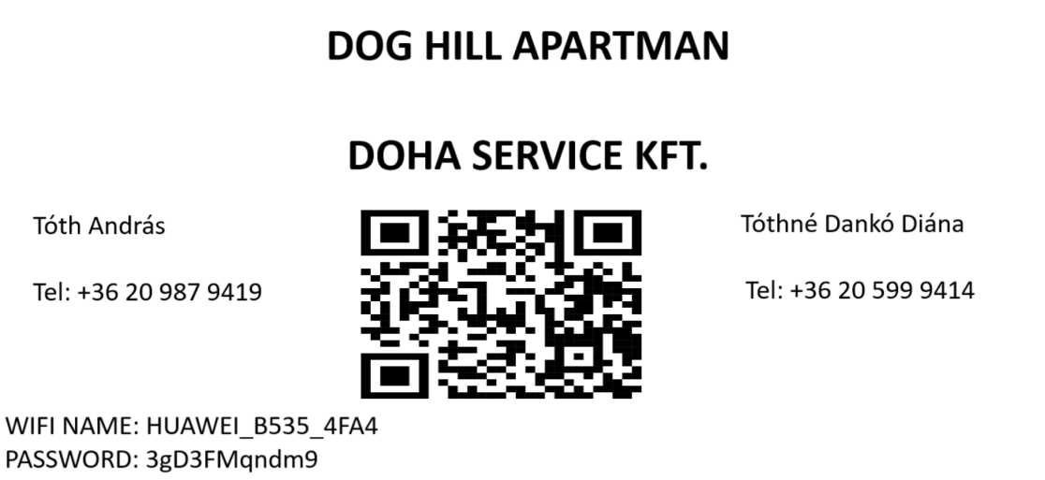

**LELTÁR (Átadás - átvételi jegyzőkönyv)**

**MEGNEVEZÉS**

**Kár leírása**

**DOG HILL Apartman terület**

Épületek: komplett DOG HILL Apartman

9 db lámpaoszlop, 5 db süllyesztett lámpa, napozóágy párnákkal, jakuzzi

kerti asztal 2 db, kinti körgrill,

**DOG HILL Apartman**

2 db hamutartó (lenti teraszon és fenti teraszon), 2 db cipőtartó,

Bejárati biztonsági ajtókulcs, 1 db kulcsszéf

2 db beépített álló szekrény, 2 db kommód

Router, 2 db TV távirányítóval

Fa vállfa 16 db, fém vállfa 8 db

2 db bútorszéf

4 db esernyő

2 db Cipőkanál

12 db 120x40 szoba szőnyeg, 4 db 150x40 szoba szőnyeg, 1 db 170x120 szoba szőnyeg

2 db Belépő szőnyeg

8+3 db asztali érintős lámpa

4 db zuhanykabin, 4-4 db fogkefe tartó és szappanadagoló, 2db dekor növény

4 db kádkilépő,

Kanapé 2 db díszpánával,

Étkezőasztal 5+2 db design szék, 2 db pad

Kisasztal dekor ledlámpával

2 db garnitúra terasz bútor, (4 szék, 2 kanpé, 2 asztal, 6 szürkeszivacs hozzá)

4 db hajszárító

Fotel 2 db

6 db Franciaágy, 12 ágynemű garnitúrával, ágyvégtakaróval 24 db díszpárnával

Szürke takaró 10 db

babaágy, babakád, babajátékok

Éjjeli szekrény 12 db

3 db design váza

Függöny 8 db



Étkező asztalon gyümölcstál és futó

Konyhaszekrény beépített gépekkel (hűtőszekrény, mosogatógép,)

mézes bödö, cukortartó, só és borszóró

Műanyag tál 4 db

Led világítások beépítve, étkező asztal felett 2 db lógó lámpa

mosogatószer tartó, evőeszköz tartó váza

Nespresso kávégép és tejhabosító, kávétartó dobozzal

Teatartó doboz

12 db boros pohár, 12 db kávéscsésze alátéttel, 12 db bögre,

dugóhúzó,

3 db kép a falon a konyhában,

10 db vászonkép a szobákban és előszobában

Evőeszköz tartó 5 db konyhai kiszedővel

Evőeszköz tartó evőeszközökkel 12-12 db villa, kés, kanál, kiskanál

Konyharuha 2 db

Alátét főzéshez 2 db

Edények főzéshez 4 db különböző méret, 4 db fedővel

Fa kenyérvágó deszka 3 db

Kerámia tányérok 4x12 db (mély, nagy, kicsi, műzlis)

Alátét szürke 12 db

teaszűrő 2+1 db

Vízforraló

Kenyérpirító, mikrohullámsütő,

csap-csaptelep

Szemetes, seprű, lapát

7db Légkondicionáló 1 db távirányítóval

Televízió készülék távirányítóval, TV rögzített szerkezet távirányítóval

Riasztó berendezés

Mosdószekrény mosdókagylóval, csappal, tükörrel

Törölköző garnitúra, személyenként 1-1 db kicsi, nagy méretű

Fürdőköpeny személyenként 1-1 db, fa vállfán

4+1 db Szemetes, 4 db wc kefe

Étkező asztalon gyümölcstál és futó



